**湖南科技大学计算机科学与工程学院**

**传感器原理 实验报告**

**题 目： 温度湿度传感器 专 业： 物联网工程 年 级： 2015级 班 级： 物联网一班 学 号： 1505040117 姓 名： 李东**

# 实验四 温度传感器实验

## 一 实验目的

了解单总线温度传感器；

了解IIC总线温度传感器；

了解脉冲输出温度传感器；

掌握电压输出型温度传感器的原理和调理电路。

## 二 实验设备

DC12V/1A线性电源或适配器、示波器、万用表、温度传感器实验板。

## 三 实验原理

### 一）基本理论

集成温度传感器：

将驱动电路、信号处理电路以及必要的逻辑控制电路集成在单片IC上，具有灵敏度高、线性度好、响应速度快、尺寸小和使用方便等优点。

**1、1-wire单总线接口DS18B20温度传感器**

DS18B20的各种封装形式如图6-1所示。

DALLAS公司的DS18B20单总线数字传感器测温温度范围是-55℃～125℃，在-30℃～85℃范围内温度测量精度为±0.5℃。具有温度报警功能，用户可设置最高、最低报警温度，且掉电不丢失。

采用DALLAS公司特有的单总线通信协议，只用一条数据线就可实现与MCU的通信。DS18B20数字温度传感器提供9位（二进制）温度读数，无需A/D转换。

多温度传感器板DS18B20传感器测温电路如图6-2所示。

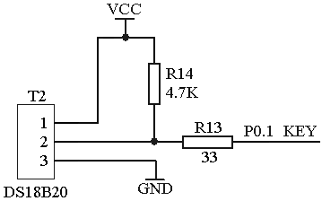

图6-2 单总线DS18B20测温电路

DS18B20通过一个电阻接到单片机，电阻的作用是防止大电流冲击单片机，损坏单片机的I/O口。单片机根据DS18B20的时序读出相应的温度值。

**2、IIC接口LM75A温度传感器**

LM75A是一个高速I2C接口的温度传感器，可以在-55℃～+125℃（注意：半导体温度传感器基本都是此测温度范围，这是由半导体材料的特性决定的）的温度范围内将温度直接转换为数字信号，误差0.125℃。

MCU可以通过I2C总线直接读取其内部寄存器中的数据，并可通过I2C总线对4个数据寄存器设置不同的工作模式。根据应用要求选择不同的工作模式。

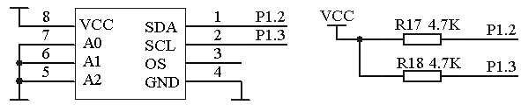

图6-3 IIC接口温度传感器LM75A测温电路

LM75A是一个I2C温度传感器，只需将SDA和SCL连接相应单片机管脚，如图6-3所示，单片机通过相应的I2C协议读出相应的温度值。

**3、脉冲输出型TMP04温度传感器**

TMP03/04是美国仿真器件公司（ADI）生产的串行输出数字温度传感器，输出数据的高低电平占空比与器件温度成比例关系。该器件的温度测量范围一般在-25℃-+100℃之间，测量误差为±1.5℃（典型值）不需校准，抗干扰性能好。

多温度实验板采用的TMP04 测温电路如图6-4所示：

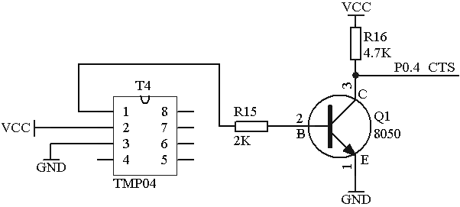

图6-4 TMP04测温电路

TMP04测量温度公式：



为了防止传感器对单片机输入管脚的影响，用普通三极管8050对其进行隔离。

公式中的t1、t2值由微处理器定时器的捕获功能精确获取，或通过普通I/0口也可较准确地获取。

以上三种传感器不作为本实验的重点，可在相关课程中作为课程设计进行训练，并在此基础上，在智能传感器或传感网教学中进行设计与训练。

**4、电压输出系列温度传感器**

LM35系列传感器是电压输出型集成温度传感器，其输出电压与温度为线性比例关系。工作温度范围为-55～+150℃，灵敏度为l0mV／℃，常温下测温精度为±0.5℃以内。

LM35系列有不同的后缀，后缀不同，测温范围不同。

### 二）实验原理

多温度实验板采用的 LM35D测温电路如图6-4所示：

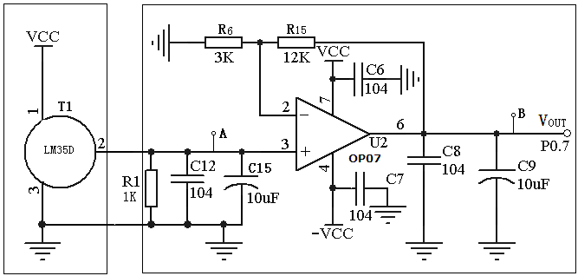

温度测量电路 信号调理电路

图6-4 LM35D温度测量电路

**温度测量电路：**

LM35D温度传感器工作温度范围0℃-100℃，电压VCC供电为5V。LM35D型温度传感器的特点是输出电压信号与温度温度成正比例关系，灵敏度为10mV/℃。精度为±1℃。最大线性误差为±0.5℃；该器件外形很像塑封三极管（TO-92）。

传感器输出电压为（其中T为摄氏温度值）：



该温度传感器最大特点是无需外围器件，也不需要调试和校正。

信号调理电路：选用OP07构成同相比列放大器，对LM35D输出信号进行放大。

放大倍数为：



放大后输出电压为：



由以上各式可以推算出温度值与输出电压之间的关系式。灵敏度为10mV/℃。测量得到温度值为：



## 四 实验内容：



图6-6 多温度传感器实验板V1.0测试点分布

板上A点——传感器输出；B点——调理后的信号（单片机输入）

**实验步骤：**

1、LM35室温测量

测试A、B点电压，计算室内温度值。





2、LM35人体温度测量

每点测3次取平均值。计算被测温度与实际温度的误差。

|  |  |  |  |  |
| --- | --- | --- | --- | --- |
| 温度源 | 被测温度（计算） | VB(V) | VA(V) | 水银温度计温度（摄氏度） |
| 环境温度 | 14.6 | 0.782 | 0.262 | 15 |
| 人体温度 | 19.4 | 0.969 | 0.318 | 22 |

表6-1

## 五 思考

1. 除了介绍的4种输出信号的半导体温度传感器，你还知道传感器的哪些类型的输出信号？

模拟点信号，频率信号或短周期信号，开关传感器的高低电平信号。

1. 半导体温度传感器，半导体温度传感器测量温度的范围大致为多少？能不能测量数百度以上的高温？

-55℃到+125能够测试百度以上的高温。

3、各种数字总线接口的温度传感器与模拟量输出的温度敏感元件有何区别？

模拟量的温度敏感原件灵敏度高、线性度好、响应速度块。

数字总线接口的温度传感器抗干扰性好、精度高、测试快。

4、脉冲输出型温度传感器TMP04在测量温度时输出的信号与光电转速传感器的信号是否相同？调理电路有什么不同？

相同，都是电压信号。TMP04的调理电路是抗干扰作用。

广电转速传感器的调理电路是起阻抗匹配及隔离缓冲作用。

# 实验五 湿度传感器实验

## 一 实验目的

了解湿度传感器的测量原理；

了解湿度的测量方法；

掌握电容式传感器的测量电路。

## 二 实验设备

湿度传感器实验板一块，示波器一台，数字万用表一个，螺丝刀一把。

## 三 实验原理

### 一）基本理论

**湿度**是指物质中所含水蒸气的量，湿度传感器是测量空气中水蒸气的含量。

湿度检测与控制已成为生产和生活中必不可少的手段，例如大规模集成电路的生产车间，当其相对湿度低于30%时，容易产生静电而影响生产；农业中的应用也十分普遍，先进的工厂式育苗、食用菌的培养与生产和水果蔬菜的保鲜等都离不开湿度的检测与控制。

湿度的表示方法：有绝对湿度和相对湿度。

绝对湿度：绝对湿度表示单位体积空气里所含水份的质量，其表示为



式中： ρ――被测空气的绝对湿度（克/立方米，毫克/立方米）；

Vm――被测空气中水汽的质量（克，毫克）；

V――被测空气的体积（立方米）。

相对湿度：气体的绝对湿度（）与同一温度下，水蒸汽已达到饱和的气体的绝对湿度(）之比，常用%RH来表示。即：

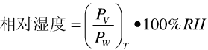

式中：Pv――待测气体的水汽压；气压

Pw――同一温度下水蒸汽的饱和水汽压.。

**干湿球湿度计：**早在18世纪人类就发明了干湿球湿度计。干湿球测湿法采用间接测量方法，通过测量干球、湿球的温度经过计算得到湿度值。

**电子式湿度传感器：**电子式湿度传感器是近几十年，特别是近20年才迅速发展起来的。湿度传感器生产的产品在出厂前都要采用标准湿度发生器来逐支标定。电子式湿度计的关键元件是湿敏元件，常见的湿敏[元件](http://baike.soso.com/ShowTitle.e?sp=S%E5%85%83%E4%BB%B6)有电阻式和[电容](http://baike.soso.com/ShowTitle.e?sp=S%E7%94%B5%E5%AE%B9)式两大类。

**湿敏电阻：**[湿敏电阻](http://baike.soso.com/ShowTitle.e?sp=S%E6%B9%BF%E6%95%8F%E7%94%B5%E9%98%BB)的特点是在基片上覆盖一层用感湿材料制成的膜，当空气中的水蒸气吸附在感湿膜上时，元件的电阻值会发生变化，利用这一特性即可测量湿度。湿敏电阻的种类很多，例如金属氧化铬湿敏电阻、硅湿敏电阻、陶瓷湿敏电阻等。湿敏电阻的优点是灵敏度高，主要缺点是[线性度](http://baike.soso.com/v428554.htm?ch=ch.bk.innerlink)不高且产品的互换性差。

**湿敏电容：**湿敏电容一般是用高分子[薄膜电容](http://baike.soso.com/v345344.htm?ch=ch.bk.innerlink)制成的，常用的[高分子材料](http://baike.soso.com/v776623.htm?ch=ch.bk.innerlink)有[聚苯乙烯](http://baike.soso.com/v747544.htm?ch=ch.bk.innerlink)、[聚酰亚胺](http://baike.soso.com/v7601863.htm?ch=ch.bk.innerlink)、酷酸[醋酸纤维](http://baike.soso.com/v6383881.htm?ch=ch.bk.innerlink)等。当环境湿度发生改变时，湿敏电容的[介电常数](http://baike.soso.com/v771384.htm?ch=ch.bk.innerlink)发生变化，使其电容量也发生变化，其电容变化量与相对湿度成正比。湿敏电容的主要优点是灵敏度高、产品互换性好、[响应速度](http://baike.soso.com/v324827.htm?ch=ch.bk.innerlink)快、湿度的滞后量小、便于制造、容易实现小型化和集成化，其精度一般比湿敏电阻要低一些，对精度没有特别高的要求时应优先选用湿敏电容作为湿度传感器的敏感元件。

### 二）实验原理

湿度传感器实验板选择常用的电子式湿度传感器HS1101作为湿敏组件，HS1101是一个电容式湿度传感器。

**湿度传感器HS1101：**

HS1101是相对湿度电子传感器。相对湿度传感器可以大批量生产。应用于办公室自动化，车厢内空气质量控制，家电，工业控制系统等。

HS1101的符号和实物如图7-1所示：

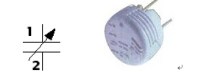

图7-1 HS1101符号、实物图

相对湿度在0%～100%RH范围内：电容量由162pF变到200pF，其误差不大于±2%RH；响应时间小于5s；温度系统为0.04pF/℃。精度较高。其湿度－电容响应曲线如图7-2所示：

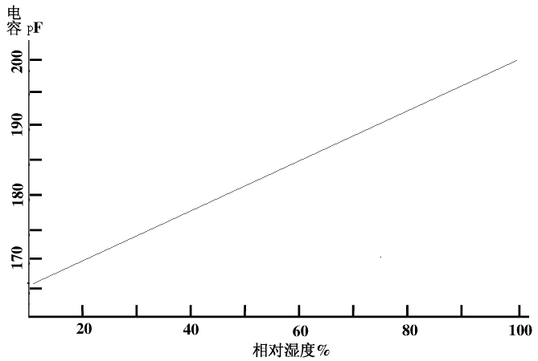

图7-2 理想的HS1101湿度－电容响应曲线

**湿度传感器实验板：**

由HS1101湿度传感器的特性曲线可得出，可将该传感器看成是一个随湿度变化的电容传感器，电容量随所测空气湿度的增大而增大。故只需要将可变的容值信号转化为可测量的电信号即可，对于电容的变化较方便的方法是将其转换为频率信号，无论使用频率计或单片机都很容易对频率信号进行处理，本实验原理框图如图7-3所示：



图7-3 湿度传感器实验原理框图

**可变电容测量电路：**

设计目的：将湿度传感器变化的电容量转化为与之对应的频率信号。

方法1、将HS1101置于运放与阻容组成的桥式振荡电路中，所产生的正弦波电压信号经整流、直流放大、再经过A/D转换为数字信号。

方法2、将HS1101置于555振荡电路中，将电容值的变化转为与之呈反比的电压频率信号，直接被微处理器采集。本实验利用555定时器来完成。选用555电路的原因是555电路是一款非常成熟的集成电路，具有价格低廉、工作稳定和技术成熟的优点。

基于555振荡电路的湿度测量电路如图7-4所示：

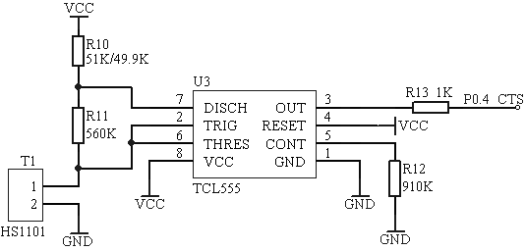

图7-4 湿度测量电路

此电路是典型的555非稳态电路，555芯片外接电阻R10、R11与HS1101构成对HS1101的充电回路，555的7脚通过芯片内部的晶体管对地短路实现对HS1101的放电回路。将引脚2.6端相连引入到片内比较器，构成一个多谐振荡器。通过电阻R10，R11 对HS1101连续充放电，产生方波输出。

充电、放电时间为：



输出波形的频率计算公式：



由此可以看出，空气相对湿度与555芯片输出频率存在一定关系。表7-1给出了典型频率湿度关系（参考考点：25℃，相对湿度：52%，输出频率：6884kHz）。

|  |  |  |  |  |  |  |  |  |  |  |  |
| --- | --- | --- | --- | --- | --- | --- | --- | --- | --- | --- | --- |
| RH | 0 | 10 | 20 | 30 | 40 | 50 | 60 | 70 | 80 | 90 | 100 |
| f | 7351 | 7224 | 7100 | 6976 | 6853 | 6728 | 6600 | 6468 | 6330 | 6186 | 6033 |

表7-1

通过微处理器采集555芯片的频率，然后查表即可得出相对湿度值。为了更好地提高测量精度，将采用下位机采集频率，将频率值送入上位机进行处理。

## 四 实验内容



图7-5 湿度传感器实验板

板上B点—传感器输出，C点—震荡器输出，D—单片机输入

实验步骤：

1、检查电路板外观无损后，打开电源。

2、测量室内湿度，用示波器测D点频率。

3、测量湿手的湿度，用示波器测D点频率。

4、测量口哈气的湿度，用示波器测D点频率。

5、根据D点频率，查表7-2，得到湿度值，画出相对湿度与频率的曲线。

每点测3次，取平均值，填入表7-2

|  |  |  |
| --- | --- | --- |
|  | D点波形的频率 | 相对湿度 |
| 室内环境 | 6337 | 85 |
| 湿手 | 5429 | 96 |
| 哈气 | 5205 | 100 |

表7-2



图7-6 湿度-频率关系图

## 五 思考

1. 湿度的测量在生活和工农业生产中有什么意义？

生活上能够让我们知道空气湿度，让我们知道该穿什么衣服。在生产上有时候需要一定湿度或者湿度为零的条件，这时候湿度的测量就有了意义。

1. 测量湿度方法有哪些？

干湿球测量法露点湿度测量法，用物质几何尺寸变化测量法，伦湿度计，学形湿度计，象[色谱法](https://baike.baidu.com/item/%E8%89%B2%E8%B0%B1%E6%B3%95)，学物质电特性法，子晶体冷凝湿度

1. 什么是绝对湿度？什么是相对湿度？

绝对湿度，在标准状态下，每立方米湿空气中所含水蒸气的质量，即水蒸气密度，单位为g/m³。

相对湿度，指空气中水汽压与相同温度下饱和水汽压的百分比。或湿空气的绝对湿度与相同温度下可能达到的最大绝对湿度之比。也可表示为湿空气中水蒸气分压力与相同温度下水的饱和压力之比。

1. 如何测量可变电容的容值？

思路是将传感器变化的电容量转化为与之对应的频率信号。

比如将HS1101传感器放与阻容组成的桥式振荡电路中，所产生的正弦波电压信号经整流、直流放大、再经过A/D转换为数字信号。

1. HS1101湿度传感器测量原理？

该传感器看成是一个随湿度变化的线性湿度传感器，电容量随所测空气湿度的增大而增大。故只需要将可变的容值信号转化为可测量的电信号即可，对于电容的变化较方便的方法是将其转换为频率信号，无论使用频率计或单片机都很容易对频率信号进行处理